Training 16 provU11 27/09/2012: Bewegen zonder bal, snel en goed inspelen

**Opwarming(15’’)**

* Ezelspelletje: 3-1 spelen in een vierkant, 6-3 kan ook

**Afwerkvorm – Duelvorm(15’)**

Nummerspel: 2 groepen maken, elke speler een nummer! Trainer speelt bal in en roept nummer, duel 1 – 1

**Kijken voor je de bal controleert(20’)**

**Eerste oefening: bal gooien**

**Tweede oefening: met passing 20’**

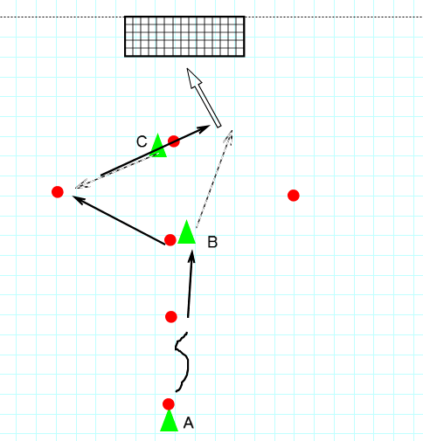Speler A drijft bal op en speelt in op speler B.  
Op dat moment dient speler C te kiezen of hij naar links of naar rechts beweegt.  
Speler B kijkt over zijn schouder naar waar B is bewogen.  
B doet snel gerichte controle in de juiste richting en speelt 1-2 met C, B werkt af.  
Doorschuiven: A🡪B🡪C🡪A

Als goed loopt: verdediger bij C plaatsen die wanneer C open gaat B aanvalt en dan dient uitgespeeld worden met 1-2

**Opbouw van achteruit 10**

****Verdediger speelt bal in op afhakende CM, gerichte controle waarna spits in de bal komt.  
Kaats naar de buitenkant, FA werkt af op doel dat centraal staat

**Wedstrijdje**

Nadruk op hoog druk zetten, kleine ruimte, snel spelen

Afronding

Penaltycup: scoren is verder doen, missen is er uit! Wie blijft er het langste staan. Missen betekent ook alles opruimen